**Examen Final: Modalidad a Distancia**

**Análisis Matemático I**

**Protocolo válido para el quinto llamado de exámenes finales**

**Facultad de Ingeniería-Universidad Nacional de Cuyo**

**Fecha y Hora del examen final**

Lunes 28 de Setiembre a las 8:00 hs.

**Consultas previas al examen final**

Tan pronto como se disponga de las actas de examen, se les enviará a los alumnos inscriptos por correo electrónico (declarado en SIU GUARANI) un cronograma de consultas a desarrollarse por el equipo docente a través de Zoom.

**Condiciones para que el estudiante pueda acceder al examen final**

* Debe asistir (obligatoriamente) el viernes 25 de Setiembre a las 11 hs. a una reunión por Zoom con el equipo de cátedra donde se le explicarán los detalles de la metodología del examen.
* Tener usuario en AulaAbierta (con foto actualizada) y auto matricularse en el curso Análisis Matemático I. En caso de no estar matriculado, conectarse con el Prof. Titular al correo pablo.ochoa@ingenieria.uncuyo.edu.ar.
* Disponer de una computadora (notebook, netbook, etc.) con cámara, audio y micrófono funcionando correctamente, y de conexión a internet adecuada. Se debe poder transmitir imágenes nítidas y sonidos de forma clara. No se permitirá el uso del celular, con excepción de la Etapa 2 del examen donde podrá ser utilizado para enviar imágenes. Estos son requisitos excluyentes.
* Tener la aplicación Zoom instalada en la computadora y estar familiarizado con ella. Es importante que el nombre de usuario de zoom sea el nombre y apellido del estudiante.
* Tener una superficie donde se pueda escribir con claridad, ubicada detrás del sitio elegido por el estudiante para rendir (pueden ser dos cartulinas o afiches blancos colocados en una pared, pizarrón, etc.). Disponer también de marcadores de tinta negra y trazo grueso.
* Se sugiere en los días previos al examen practicar con alguien más para saber si se transmiten imágenes nítidas de las superficies (cartulina, afiches, pizarrón, etc.) a través de la computadora.
* Al menos 4 horas antes del examen, se le enviará el link con la invitación a Zoom al correo electrónico. Se solicita no entrar a la reunión antes de los 5 minutos previos al examen y no conectarse después de las 8 hs.
* No podrán participar del examen aquellos alumnos que se conecten cuando haya iniciado la Etapa 1 del mismo.
* Tener conocimiento de las normativa referida a exámenes finales a distancia, ver Publicación Facultad de ingeniería sobre mesas de exámenes. Es importante que el estudiante lea la Res. Nº 45/2020-FI [http://digesto.ingenieria.uncuyo.edu.ar/regulations/10091](https://digesto.ingenieria.uncuyo.edu.ar/regulations/10091)
* Durante el examen, los docentes podrán pedir al estudiante compartir su pantalla a través de zoom, acercar o alejar la cámara y mostrar el entorno de trabajo.

**Metodología general**

El día del examen el estudiante seguirá los siguientes pasos:

1. Acceder a la sesión de Zoom a través del link oportunamente suministrado por correo electrónico. Activar cámara y micrófono que deberán estar habilitados durante todo el examen. Disponer del DNI.
2. En los días previos al examen final, el estudiante recibirá por mail una planilla con el número de sala de zoom a la que deberá dirigirse. El día del examen, se le preguntará el número de sala (que luego será revisado por los docentes a cargo de la misma) y redirigido a la sala indicada.
3. Una vez en la sala correspondiente, el estudiante debe esperar su turno para realizar la captura de pantalla con su DNI y mostrar el entorno donde trabajará.
4. Finalizada la acreditación de identidad, se le solicitará Ingresar al AulaAbierta de Análisis Matemático I y a la sección debidamente señalada para el examen final. Ver imagen ilustrativa, la fecha del examen será cambiada a 28 de Setiembre.

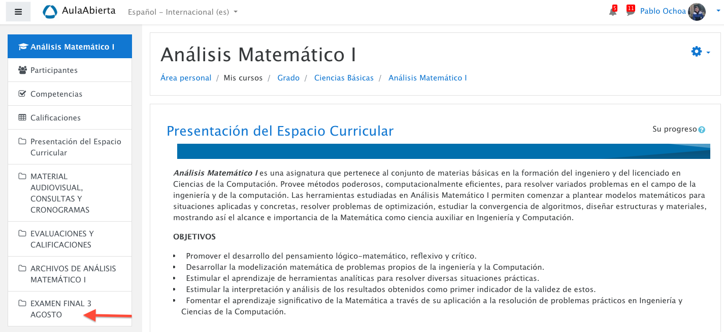

En dicha sección, el estudiante encontrará las actividades de las Etapas 1 y 2 del examen (habilitadas de a una en orden cronológico).

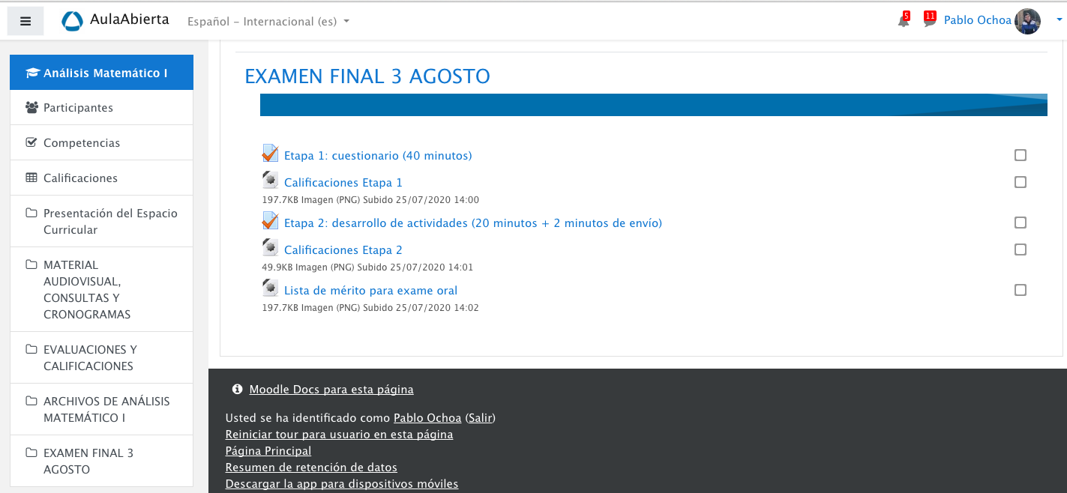

1. Esperar la señal de los docentes para comenzar con la Etapa 1. Una vez finalizada dicha etapa, el estudiante recibirá la calificación obtenida automáticamente (también se publicará en la misma sección la lista de calificaciones en formato Excel). **NO HABRÁ INSTANCIA DE REVISIÓN DEL EXAMEN.** En caso de no aprobar, su nota final será de 0.2 x la calificación obtenida en el cuestionario y podrá desconectarse de la sesión. En caso de aprobar, se le indicará seguir con la Etapa 2, en la misma sala de zoom donde rindió la etapa 1. Luego de realizar el envío de la resolución de los problemas propuestos en dicha etapa, deberá esperar la corrección del desarrollo. Se publicará en la misma sección del examen los resultados de las etapas 1 y 2. En caso de aprobar, se suministrará una lista de orden de mérito para acceder al examen oral (Etapa 3). Los alumnos que deban esperar su turno serán colocados en una sala de espera.

**Descripción de las etapas del examen**

**Etapa 1:** cuestionario por AulaAbierta, diferenciado para alumnos regulares y libres. Se debe obtener 60% como mínimo para pasar a la siguiente etapa.

**Etapa 2:** el estudiante tendrá 20 min. para desarrollar una tarea teórico-práctica en forma escrita. Esta actividad estará disponible en el AulaAbierta. El estudiante debe colocar nombre, apellido y legajo en cada hoja, sacar foto de su resolución y enviarla los correos electrónicos debidamente indicados en la actividad. En el asunto debe incluir NOMBRE Y APELLIDO. Sólo se aceptarán imágenes nítidas con resolución de puño y letra del estudiante (no se admitirá resolución en word, pdf u otro tipo de documento). **Una vez que el estudiante finalice, debe esperar que el docente responsable de la sala lo habilite a sacar la foto y enviarla. El papel donde está la resolución debe ser visible en todo momento (ver más adelante)**. Eventualmente se puede pedir que muestre la pantalla de su teléfono mientras hace el envío. Para enviar la resolución el estudiante tendrá 2 min. adicionales. Para pasar a la instancia siguiente, el estudiante debe obtener el puntaje mínimo (que estará debidamente indicado).

**Etapa 3:** examen oral por Zoom que consistirá de preguntas teórico-prácticas a desarrollar en forma oral con soporte en los afiches, cartulinas o pizarra que posea el estudiante.

**IMPORTANTE**

Visibilidad del alumno a través de la cámara en cada etapa del examen.

**-Etapa 1:** se debe poder ver al estudiante como muestra la imagen. Ocasionalmente, se puede pedir que el estudiante baje la cámara para ver sus anotaciones y comparta pantalla para ver qué pregunta se encuentra respondiendo y corroborar esto con la información que el AulaAbierta suministra al docente. También se puede pedir que el estudiante muestre nuevamente su entorno.



**Etapa 2:** Se debe poder ver al estudiante y lo que está escribiendo en todo momento como muestra la imagen. Ocasionalmente se le puede pedir al estudiante compartir pantalla, mostrar nuevamente su entorno o cambiar la disposición de su cámara.



**-Etapa 3:** se debe poder ver al estudiante como ilustra la imagen. Ocasionalmente se le puede pedir al estudiante compartir pantalla, mostrar nuevamente su entorno o cambiar la disposición de su cámara.



**Contribución de las etapas a la nota final:**

**0.20 (Nota etapa 1) + 0.3 (Nota etapa 2)+ 0.5 (Nota etapa 3) = Nota final**

En caso de no aprobar una de las etapas, recibirá 0 puntos en la o las etapas siguientes (si hubiesen).

**Aclaración importante**: Los alumnos regulares 2019 no rendirán el problema aplicado de la Guía de Problemas Aplicados de Análisis Matemático I.

Este protocolo ha sido elaborado por el equipo de Cátedra en un todo de acuerdo con las normativas dictadas por la Facultad de ingeniería y la Universidad Nacional de Cuyo.

Dr. Pablo Ochoa

Prof. Titular